Муниципальное бюджетное дошкольное
образовательное учреждение "Детский сад N4 "Соколенок"
г.Дагестанские Огни

368670
г.Даг.Огни ул, Ленина,25
«_17» _ноября_2017 г.__ адрес сайта МБДОУ №4 «Соколенок:
E-mail: sokolenok4@mail.ru https://dag-4-sok.tvoysadik.ru/

Тренинг для родителей

"Тропинка родительской любви"

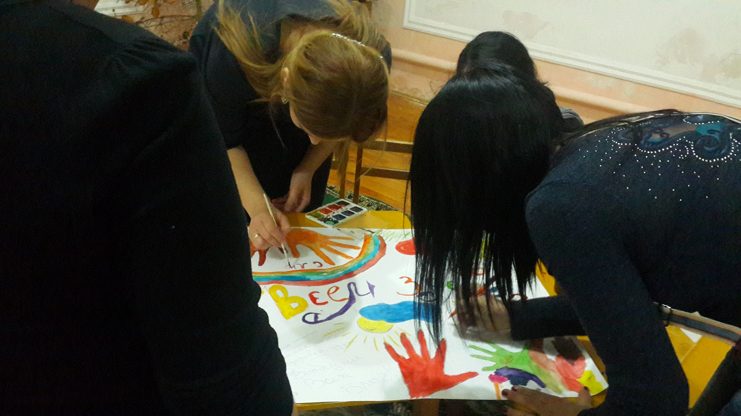

Провела психолог: Сефербекова С.Ш.

Участники: группа родителей дошкольного возраста 8-12 человек.
Оборудование: бейджики (по кол-ву участников), магнитная доска, проектор, ноутбук, музыкальные записи, бумага ф. А4, карандаши (фломастеры).
Время: 2–2,5 часа.
Место проведения: МБДОУ №4 «Соколенок» музыкальный зал.
Ход тренинга

Звучит легкая музыка. Родители рассаживаются по кругу. Ведущий подходит к каждому из родителей, знакомится, оформляет «общую визитку» – пишет имя родителей на большом листе (в виде цветка).

Ведущий. Добрый вечер, дорогие родители. Я благодарю вас за то, что вы пришли на тренинг. Сегодня мы с вами пообщаемся в тесном, семейном кругу.
Психологический тренинг – это тренировка души, разума, тела. Человек усваивает 10% того, что слышит, 50% того, что видит, 90% того, что сам делает.

В ходе работы нам предстоит друг с другом общаться, поэтому просьба ко всем участникам: подписать и прикрепить визитки-бэйджики, чтобы все знали, как к вам обращаться.

Тема сегодняшнего тренинга: «Тропинка родительской любви».

Знакомство.
Упражнение «Доброе тепло» (10 мин.)
Цель: содействие сплоченности в группе, создание доброжелательной атмосферы.
Сейчас я предлагаю вам познакомиться друг с другом.
Встаньте в круг и возьмитесь за руки. От меня вправо (влево) пойдет «тепло», то есть я легонько прикоснусь своим плечом к плечу соседа, называя своё имя, написанное на визитке-бейджике, и вспоминая, как ласково называли меня в детстве, мой сосед так же – к следующему, и так по кругу. Давайте попробуем.
А теперь то же самое, но с закрытыми глазами. Посмотрим, как группа дружно сработает.
Сложно было выполнять задание? Почему? Каковы ваши ощущения после выполнения задания?
Давайте продолжим наше знакомство:
Найди пару. (2 мин.)
Давайте пофантазируем: Теплая осень, листва опадает, разноцветные листья лежат на земле. Вы гуляете по лесу, листва шуршит под вашими ногами. Перед вами красивейшее озеро, вода блестит, и вам хочется поплыть на лодке и насладиться запахом леса, воды и этой красотой. Обручи – это лодки. Под музыку вы будете ходить по берегу замечательного озера, вокруг которого осенний разноцветный лес, когда мелодия перестаёт звучать, необходимо выбрать себе лодку, их количество ограничено. Никто не должен остаться на берегу.
Вопросы: Что вы почувствовали, играя в эту игру? Какое настроение у вас?
Основная часть
Ведущий.
Вот в такой доброй и теплой атмосфере, наверное, и следует говорить о самом важном в жизни каждого человека – о родительской любви. Все считают себя любящими родителями, и это вполне естественно. Мы действительно обожаем своих детей, и лучшее подтверждение этому то, что мы чувствуем в душе постоянную любовь. Но детям важно еще одно – как мы проявляем это чувство.
Родительство, наверное, является наиболее глубокой ответственностью, которую только может принять на себя взрослый человек.
Наиболее важно, особой ролью родительской деятельности является любить и воспитывать своих детей, а также формировать в них чувства высокого самоуважения и уверенности в себе.
Общение и отношения с другими людьми зарождаются и развиваются в детском возрасте. Для ребенка взрослые являются образцом во всем. Дети хорошо усваивают то, что представлено наглядно, все хочет познавать на собственном опыте. Его особенно привлекают те действия, которые взрослые пытаются скрыть от него. Запоминает малыш не все, а только то, что его поразило. Они всегда стараются подражать взрослым, что порой опасно. Не умея отличать плохое от хорошего, они стремятся делать то, что взрослые запрещают им, но позволяют себе. В связи с этим в присутствии детей нужно воздерживаться от таких действий и поступков, которые не могут послужить для них хорошим примером.
Речь детей лучше развивается в атмосфере любви, спокойствия, когда взрослые внимательно слушают их, общаются с детьми, читают им сказки и обсуждают прочитанное.
Если ребенок не ощущает чуткости и любви со стороны окружающих, то у него возникает недоверчивое отношение к миру, а возможно и ощущение страха, которые могут сохраниться на всю жизнь. В процессе развития коммуникативных навыков ребенка, большое внимание необходимо уделять формированию личностных качеств малыша, его чувствам, эмоциям. Когда люди счастливы и находятся в мире с самими собой, они переносят эти чувства на взаимоотношения с окружающими.
Сегодня мы с вами должны понять, что родительская любовь принесет ребенку гораздо больше счастья, если он будет постоянно видеть, что она проявляется в отношениях родителей не только к нему, но и друг к другу, и ребенок должен чувствовать любовь.
«Счастье – это когда тебя любят и понимают», а это понимание не приходит само собой, ему нужно учиться.
Итак, давайте пойдем с вами по тропинке родительской любви.
Целью тренинга является: способствование улучшению детско-родительских отношений и формирование навыков эффективного взаимодействия.
Наша задача – показать родителям степень понимания своего ребенка, помочь глубже осознать свои отношения с детьми и эмоционально обогатить их.
Правила работы в группе.
Цель: акцентирование участников на соблюдении правил работы в группе и регламентации работы.
Ведущий. Участники тренинга все делают сами. Чтобы наша встреча была продуктивной, нужно придерживаться определенных правил.
Мы не будем давать друг другу оценок, не будем никого обсуждать. Мы создадим атмосферу безопасности, доверия, открытости. Это позволит вам экспериментировать, не стесняясь ошибок.
Правила напечатаны на листах (могут быть написаны на доске), давайте обсудим и выберем те, которые подходят нам для эффективного взаимодействия:
Обращение по имени, и на ты.
Не давать друг другу оценок, никого не обсуждать.
Слушать, не перебивать.
Конфиденциальность.
Правило участия – я принимаю участие в играх.
Правило спасательного круга – если мне трудно во время тренинга, я могу взять паузу (__раз).
Правило хорошего настроения.
________(могут добавлять участники тренинга свои правила).
Итак, правила поведения на тренинге мы определили. Возможно, кто-то хочет внести коррективы?

Упражнение «Ролевые игры»
Задание для группы №1. (Время выполнения – 5 минут).
Выбирается родитель и ребенок.
От имени ребёнка расскажите, как умудрились намочить всё, что только было возможно из своей одежды в единственной весенней луже, в тот момент, когда мама разговорилась с неожиданно подошедшей подругой. Подсказка: рассказывайте от имени ребёнка, озвучивая возможный ход его мыслей.
И реакция мамы, когда она увидела промокшего ребенка…

3. Упражнение «Трудности воспитания детей раннего возраста»
Цель: Выделить главные трудности воспитания детей раннего возраста, обобщить опыт участников тренинга.
Материалы: доска, маркер, стикеры разных цветов (по количеству подгрупп).
Данное упражнение проводится в три этапа.
1-й ЭТАП
Упражнение проводится в подгруппах, каждая из которых в течение 10 (5) минут методом мозгового штурма составляет перечень проблем, с которыми сталкиваются взрослые воспитывая детей раннего возраста.
Затем каждая подгруппа зачитывает свой список, и в результате группового обсуждения на доске появляется общий перечень трудностей, на которых участники заострили внимание.
2-й ЭТАП
Подгруппам выдается по 10 стикеров, каждый из которых имеет «стоимость» — 1 балл. Затем посредством обсуждения (5 - 10 минут) члены подгруппы определяют уровень сложности каждой проблемы, зафиксированной в общем списке. Чем более трудной они считают какую-либо проблему, тем большее количество баллов они ей присваивают.
Например, подгруппа может оценить проблему нежелания ходить в детский сад в 4 балла. Тогда на остальные проблемы, заявленные участниками, останется только 6 баллов. Возможно, какая-либо команда оценит, например, проблему «детские укусы» в 10 баллов. В таком случае отпадет необходимость оценивать другие проблемы, так как в арсенале каждой подгруппы всего 10 баллов — 10 стикеров.
Затем каждая команда приклеивает стикеры на доске рядом с указанными проблемами. Тренер подсчитывает количество баллов, присвоенных каждой проблеме, и выделяет 2 - 4 проблемы (по количеству групп), получившие наибольшее количество баллов.
Упражнение «Мои ожидания»
Цель: определение ожиданий участников от работы в группе.
Ведущий. Уважаемые родители! Перед вами стикеры, вырезанные в форме сердца. Нарисуйте символ, который характеризует Вашу семью и запишите на них свои надежды и ожидания от нашей встречи. Далее следует озвучить их и прикрепить к плакату «Тропинка родительской любви», на котором изображена тропинка, протянувшаяся от дома ввысь «Родительской любви» Стикеры надо прикрепить в начале пути, около дома.

Упражнение «Чего хотят дети?»
Примечание. Для упражнения понадобится рисунок сердца, разрезанный на части. Каждая часть нумеруется – чтобы в дальнейшем было удобнее и легче собрать мозаику.
Слово педагога-психолога: «Представьте мысленно, что вы вернулись в детство. Вам 5-6 лет. Вспомните, чего больше всего хотелось? Запишите одной фразой». Участники записывают свои ответы на розданных им частях сердцах, после чего зачитывают и анализируют написанное. Затем педагог-психолог предлагает из полученных частей собрать мозаику и делает вывод: «Чего на самом деле хотят дети – это много любви, тепла и ласки».
Упражнение «Погружение в детство»
Звучит тихая, легкая музыка.
Ведущий. Сядьте поудобнее, ноги поставьте на пол так, чтобы они хорошо чувствовали опору, спиной обопритесь на спинку стула. Закройте глаза, прислушайтесь к своему дыханию: оно ровное и спокойное. Почувствуйте тяжесть в руках, в ногах. Поток времени уносит вас в детство – в то время, когда вы были маленькими. Представьте теплый весенний день, вам три-четыре года. Представьте себя в том возрасте, в котором вы лучше себя помните. Вы идете по улице. Посмотрите, что на вас надето, какая обувь, какая одежда. Вам весело, вы идете по улице, а рядом с вами близкий человек. Посмотрите, кто это. Вы берете его за руку и чувствуете ее тепло и надежность. Затем вы отпускаете руку и убегаете весело вперед, но недалеко, ждете своего близкого человека и снова берете его за руку. Вдруг вы слышите смех, поднимаете глаза и видите, что держите за руку совсем другого, незнакомого вам человека. Вы оборачиваетесь и видите, что ваш близкий человек стоит сзади и улыбается. Вы бежите к нему, снова берете за руку, идете дальше и вместе с ним смеетесь над тем, что произошло.
А сейчас пришло время вернуться обратно в эту комнату. Когда будете готовы, вы откроете глаза.
Рефлексия
– Удалось ли окунуться в детство?
– Почувствовали ли вы надежное плечо, сопровождающее вас в детстве?
– Что для вас значит «надежное плечо»?
– Какие чувства у вас были, когда вы потеряли поддержку?
– Что хотелось сделать?

Ведущий. Наша встреча завершается, поэтому давайте определим, сбылись наши ожидания. Если да, необходимо переставить стикеры на дороге Родительской любви. Путь по тропинке родительской любви не заканчивается, шагайте вместе со своими детьми с любовью, заботой и надеждами. Счастливого пути!
По окончанию тренинга родители с ведущим пьют чай за круглым столом!
До новых встреч!

